2024年宝鸡市青年职工职业技能
暨创意创造作品大赛

数控车工技术文件

大赛组委会
2024年5月

一、赛项名称 1
二、赛项目的 1
三、赛项内容 1
1.理论知识 1
2.实际操作............................................... 1
四、比赛方式 2
五、技术规范 2
（一）职业素养 2
（二）职业标准 2
（三）命题范围 2
（四）比赛试题 2
（五）技术指标 3
六、评分规则 6
（一）评分标准 6
（二）评分方法 7
（三）成绩复核 7
（四）最终成绩 8
（五）名次排序方法 8
七、技术环境 8
1.机床型号 8
2.刀具、刀柄 8
3.夹具 8
4.毛坯及辅料 8
5.量具、刀具 8
6.其它 8
八、比赛规则 8
（一）通用要求 8
（二）裁判员工作要求 9
（三）选手赛场要求 10
（四）工作人员赛场要求 10
（五）纪律处罚规定 11
九、赛场安全 12
（一）选手安全防护措施要求 12
（二）赛场安全要求 14
（三)机床操作注意事项 15
十、申诉与仲裁 15
（一）申诉 15
（二）仲裁 16

一、赛项名称
1.工种名称：数控车工
2.工种定义：指利用数控车床进行数控加工程序编制和操作设备对零件进行车削加工。
二、赛项目的
通过本赛项将全面展现青年选手专业知识、岗位技能、职业素养和精神风貌，促进数控技术与制造水平的提升，引领行业发展，推动全市青年高技能人才在重大工程、重大项目、重点产业中建功立业，加快我市发展型城市建设，推动产业工人队伍建设改革走深走实。
三、赛项内容
本赛项包括理论知识和实际操作两部分，具体内容如下。
（一）理论知识
涉及知识为数控车工艺与设备、机械制图、公差配合、金属材料与热处理、工装与刀具、液压与气压、金属加工工艺基础、计算机制图、测量知识、智能制造及“四新”知识、质量与现场管理、安全防护等知识。
（二）实际操作
（1）单件加工。根据任务书利用现场提供的数控车床和毛坯（一件）等，按图纸要求完成独立赛件加工。
（2）单件检验。根据任务书中提供的资料和要求，确定检测方案和方法，合理选用量具，按照检测任务书要求进行检测，填写检测结果。
（3）小批量加工。根据任务书利用现场提供的数控车床和毛坯（四件）等，按图纸要求加工完成小批量赛件 3 件，第 4 件毛坯选手可根据自己加工情况选择性使用（不配分）。三件产品同一精度完全符合图纸和评分表要求该项计满分，两件同一精度合格计一半分，一件或没有一件同一精度合格计 0 分。
（4）装配。根据任务书进行单件装配并符合装配技术要求。
（5）职业素养。考核以下方面：①操作设备的规范性；② 工具、量具、刀具的放置及正确使用；③现场的安全、文明生产及安全防护（穿工作服、工作鞋、佩戴工作帽、护目镜）；④完成任务的计划性、条理性以及遇到问题时的应对状况等；⑤尊重赛场工作人员，爱惜赛场的设备和器材，保持赛位的整洁。
四、比赛方式
本赛项以单人形式组织竞赛，完成比赛规定的全部工作任务的时间为 330 分钟。其中理论知识竞赛部分为 90 分钟，操作技能竞赛部分为 240 分钟（含 30 分钟准备时间）。
五、技术规范
（一）职业素养
1、敬业爱岗，忠于职守，严于律已，刻苦钻研；
2、勤于学习，善于思考，勇于探索，敏于创新；
3、认真负责，吃苦耐劳，团结协作，精益求精；
4、遵守操作规程，安全、文明生产；
5、着装规范整洁，爱护设备，保持工作环境清洁有序。
（二）职业标准
按照国家职业标准《车工（数控）国家职业技能标准（2009 年修订）》职业资格三级（高级工）标准实施。
（三）命题范围
参照相关专业职业技能鉴定标准中关于高级工应具备的理论知识和操作技能要求，适当体现现代加工技术和新知识，同时紧密联系企业生产实际，组织专家命题。
（四）比赛试题
理论知识比赛采用闭卷进行。在规定时间完成笔试答题，考题分选择、判断、填空、问答及综合应用等题型。
实际操作比赛采用公开赛题的方式进行，赛前在比赛平台上公布样题，赛前将对样题进行不超过 20%的修改，共修改成6套赛题作为比赛用题库。每场比赛开始前由赛项执委会安排人员现场随机抽取 1 套作为正式赛题。
（五）技术指标
1.操作技能比赛材料
赛件采用钢件，牌号为 45钢。
2.操作技能比赛命题要素
比赛命题要素如表 1 所示。

表 1 比赛命题要素
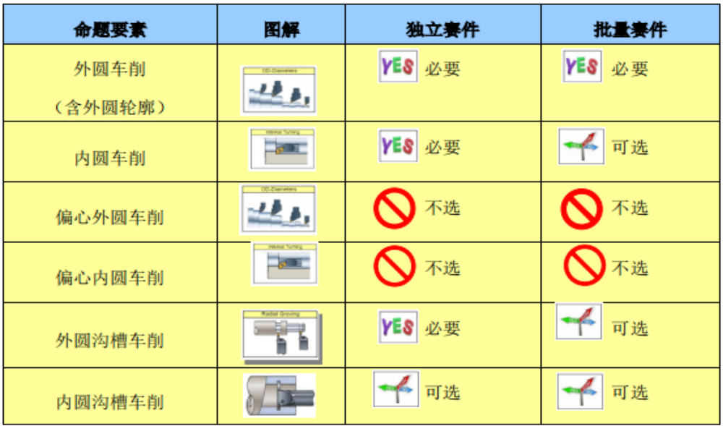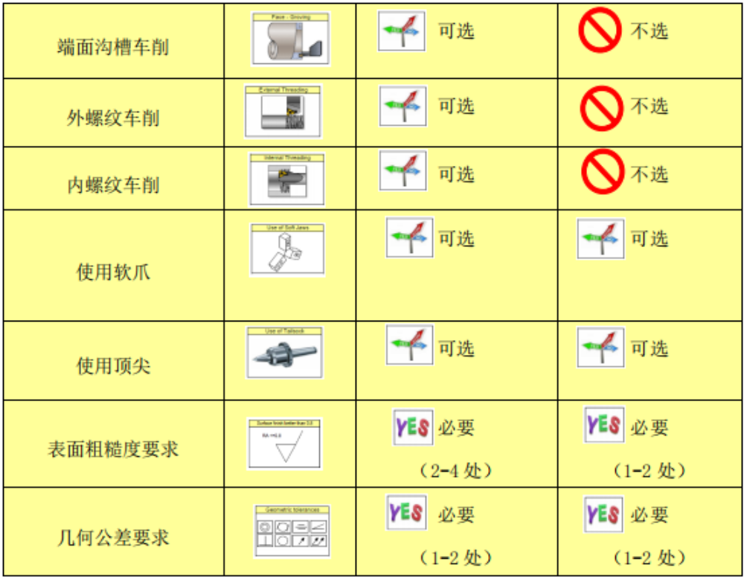
3.加工精度要求
尺寸和位置精度不高于IT7级，表面粗糙度不超过Ra1.6µm，加工精度要求如表2。

表 2 加工精度要求
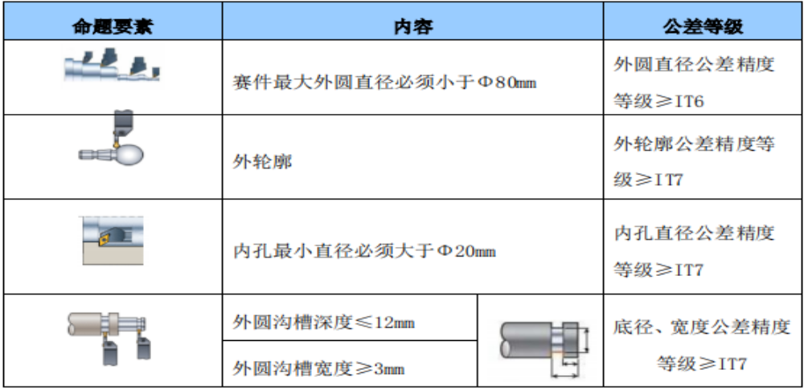

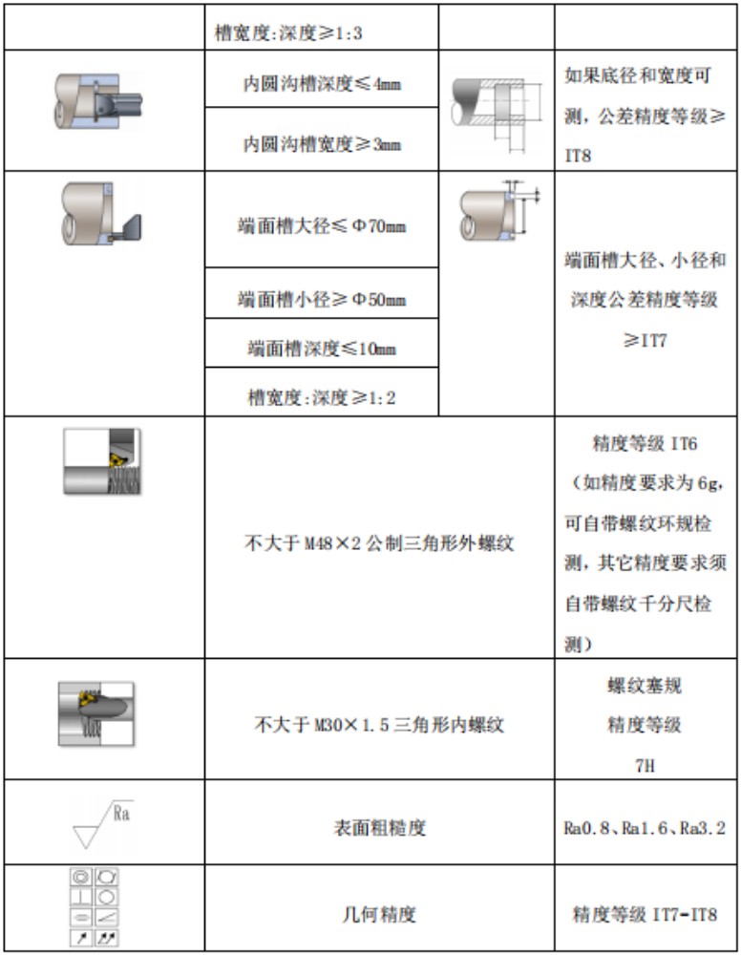

六、评分规则
（一）评分标准
1.评分标准的制订原则
参照《数控车工国家职业标准》中关于高级工的要求，结合国家及行业的相关标准、规范要求进行评分，全面评价参赛选手的职业能力，本着“严谨规范、公正公平、可操作性强”的原则制定评分标准。
2.评分细则(评分指标)
一级指标 | 比例 | 二级指标 | 比例 | 评分方法
理论知识 | 30% | 1、数控车工艺与设备、数控编程知识 | 15% | 结果评分
理论知识 | 30% | 2、专业基础知识，如机械制图、公差配合、金属材料与热处理、工装与刀具、液压与气压、金属加工工艺基础、测量技术等 | 5% | 结果评分
理论知识 | 30% | 3、智能制造 | 2% | 结果评分
理论知识 | 30% | 4、“四新”知识 | 3% | 结果评分
理论知识 | 30% | 5、质量与现场管理 | 3% | 结果评分
理论知识 | 30% | 6、安全防护等知识 | 2% | 结果评分
单件加工 | 45% | 1、尺寸精度、表面粗糙度、几何精度（具体见样题评  分表） | 35% | 过程评分
单件加工 | 45% | 2、赛件检测（具体见样题评分表） | 5% | 过程评分
单件加工 | 45% | 3、赛件外观（具体见样题评分表） | 5% | 过程评分
批量赛件  加工 | 10% | 1、赛件检测（具体见样题  评分表） | 10% | 过程评分
装配 | 10% | 1、赛件装配（具体见样题评分表） | 10% | 过程评分
 | 5% | 1、工具、量具、刃具摆放 | 2% | 过程评分
 | 5% | 2、安全防护 | 1% | 过程评分
 | 5% | 3、现场安全、文明生产和操作规范 | 2% | 过程评分
总分 |  |  | 100%

3.选手比赛得分（满分 100 分）=理论知识得分（满分30 分）+单件加工得分（满分 45 分）+批量赛件得分（满分 10 分）+装配（10分）+职业素养得分（满分 5分）。
（二）评分方法
1.评分原则
理论比赛为所有选手同时比赛，并提供足够容纳考生的场地。
实际操作比赛部分零件所有精度（含装配）采用手工及仪器混合测量的方法；赛件外观及职业素养等将由裁判检测组和现场裁判依据评分标准进行评分。
2.检测人员组成
赛前成立现场裁判组和赛件检测评判裁判组，进行操作技能赛件的手工检测、主观分评价、职业素养评价和仪器检测监督工作。
3.评分流程
赛件检测在裁判长领导下，由检测组在加密状态下负责实施。赛件检测依据图纸和评分表上的要求进行。检测数据任何人不得修改，并必须立即打印纸质文件提交给裁判长妥善保存。主观评分和手工测量数据应该由每一个参与评判的裁判员签字确认后提交给裁判长妥善保存。
4.保密守则
赛件封箱、重新编号由裁判组指定专人负责。
操作技能评分表在评分负责人的主持下当场启封。
参赛选手的比赛成绩由赛项组委会审定后，统一公布。
（三）成绩复核
为保障成绩评判的准确性，须对赛项总成绩排名前30%的所有参赛选手的成绩进行复核；对其余成绩进行抽检复核，抽检覆盖率不得低于15%。如发现成绩错误以书面方式及时告知裁判长，由裁判长更正成绩并签字确认。复核、抽检错误率超过5%的，裁判组将对所有成绩进行复核。
（四）最终成绩
赛项最终得分按 100 分制计分。最终成绩经复核无误，由裁判长、监督人员和仲裁人员签字确认后公布。
（五）名次排序方法
名次的排序根据成绩评定结果从高到低依次排定。
个人成绩相同者，名次以赛件检测成绩排定。
七、技术环境
数控车工技术平台（12台，含备用设备2台）
1.机床型号：PUMA245数控车床11台，PUMA240L数控车床1台
系统：FAUNC 0i TD/C（12台）
生产厂家：斗山机床
主参数：直径 350×550mm
后置刀架，刀位数：10；刀方：25×25mm
尾座锥度：莫氏4#
2.刀具、刀柄
刀具、量具由选手自备。
3.夹具
数控车床使用夹具为三爪卡盘，由大赛组委会统一提供。
4.毛坯及辅料
由大赛组委会统一提供。
5.量具、刀具
由选手自带。
6.其它
样题、建议刀量具清单比赛一周前公布。
八、比赛规则
（一）通用要求
1.各赛务人员必须统一佩戴由大赛组委会签发的相关证件，着装整齐。
2.各赛场除现场裁判、安全员和赛场配备的工作人员以外，其他人员不得进入赛场。
3.新闻媒体等进入赛场必须经过大赛组委会允许，由专人陪同并且听从现场工作人员的安排和管理，不能影响比赛进行。
4.各参赛队的领队、教练员和随从人员一律不得进入赛场。
（二）裁判员工作要求
1.裁判员需在赛前参加裁判工作培训，掌握与执裁工作相关的大赛制度要求和赛项竞赛规则，具体包括：竞赛技术规则、竞赛技术平台、评分方式、评分标准、成绩管理流程、安全注意事项和安全应急预案等。
2.在裁判长的安排下，对裁判员进行分组，并明确组内人员分工及工作职责、工作流程和工作要求等。
3.裁判执裁前对赛场设备设施的规范性、完整性和安全性进行检查，做好执裁的准备工作。
4.选手进入赛位或等候区域，要对照工量刀具清单检查选手所带刀具、量具、工具等，确保与赛场要求一致。
5.强调选手遵照安全操作规范，安全参赛，文明参赛。
6.比赛过程中，无特殊情况，裁判不得接近选手，不得向选手解释题意，选手若有凝问可举手示意。
7.比赛现场裁判需做好赛场纪律的维护，对有违规行为的选手提出警告，对严重违规选手，应按竞赛规程予以停赛或取消竞赛资格等处理，并记录在《赛场情况记录表》；在具有危险性的作业环节，裁判员要严防选手出现错误操作。
8.比赛结束后裁判员要收缴加工零件，监督选手提交考题、图纸、草稿纸等加工文件，监督选手清检现场。
9.比赛换场期间，现场裁判须做好选手的隔离工作。
10.零件加密由加密裁判员负责；评分结果出来后，加密裁判在监督人员监督下对加密结果进行解密，并形成最终成绩单。
（三）选手赛场要求
1.参赛选手按规定时间提前15分钟到达指定地点，凭参赛证进入赛场，选手迟到 15 分钟取消比赛资格。
2.裁判组在赛前 30 分钟，对参赛选手的证件进行检查及进行比赛相关事项教育。
3.参赛选手必须按照设备安全操作规程进行操作。参赛选手不得携带通讯工具和其它未经允许的资料、物品进入比赛场地，不得中途退场。如出现较严重的违规、违纪、舞弊等现象，经裁判组裁定取消比赛成绩。
4.比赛过程中出现设备故障等问题，应提请裁判确认原因。如影响比赛进程，裁判请示裁判长裁定后，可将该选手比赛时间酌情后延。
5.比赛过程中，选手因工艺制定不当或违规操作，造成设备、夹具、刀具损坏者，经裁判员裁定，视情节轻重，做扣分至终止比赛的处理。裁定终止比赛的，须报裁判长批准后执行。
6.比赛结束后，参赛选手提请裁判到比赛工位检查确认并登记相关内容，选手签字确认后听从裁判指令离开赛场。裁判填写现场记录单。
7.如果选手要求提前结束比赛，应报裁判批准。比赛终止时间由裁判记录在案，批准并通知提前结束比赛后，选手不得再进行任何加工。提前结束比赛的选手不准提前离开赛场。
8.当听到比赛结束指令时，参赛选手应立即停止操作，不得以任何理由拖延比赛时间。离开比赛场地时，不得将草稿纸等与比赛有关的物品带离比赛现场。
9.选手提交的赛件应经过清理，提交后工作人员在零件的指定位置做好标记，选手确认无误后方可离开。
（四）工作人员赛场要求
1.所有工作人员（含技术支持）必须服从竞赛规则和裁判长要求，认真履行相关工作职责和流程。工作人员（含技术支持）没有裁判长批准的情况下，在工作期间不得使用手机、照相机、录像机等通信和数据存储设备进入赛场。
2.在选手进行比赛或裁判员进行检测评分时，不得拍照比赛照片、图纸和工件。
3、技术支持人员只能在规定工作范围内活动，没有裁判陪同，不得私自进入选手比赛区域。不得在比赛选手附近评论或讨论任何问题。
4.不能向场外人员泄露任何关于比赛的信息，不得干扰选手比赛、裁判执裁和检测工作。
5.裁判长有权对比赛造成不良影响等情况的工作人员做出警告或终止其工作的处理。
6.未经裁判组允许的记者、摄影等人员不允许在比赛期间采访选手、拍照等。
（五）纪律处罚规定
为严肃竞赛纪律，保证技能竞赛公平、公正、公开的原则、对违反技能比赛纪律的处罚做如下规定：
1.参赛选手不符合报名规定条件，或冒名顶替、或弄虚作假，经大赛组委会核准后，一律取消该选手参赛资格。
2.参赛选手有下列情节之一的，取消参赛资格，比赛成绩计零分。
（1）不按规定填写姓名、编号或在试卷、赛件上作各种标记。
（2）在赛场内有偷看、暗示、交头接耳等作弊行为。
（3）在赛场使用通讯工具与他人联系。
（4）在规定的比赛时间结束后，仍强行操作。
（5）不服从裁判员的裁决，扰乱比赛秩序，影响比赛过程，情节恶劣。
（6）其他违反比赛规则的不听劝告者。
3.参赛选手如造成比赛用设备损坏，视情节由当事人及选送企业承担赔偿责任，参赛选手人为蓄意破坏仪器设备，由当事人承担赔偿责任并通报批评。
4.选手未能按规定正确使用仪器设备，由在场裁判员及时予以纠正，并按规定扣除比赛成绩。
5.任何人不得以任何方式暗示、指导、帮助、影响参赛选手。对造成后果的，视情节轻重酌情扣除参赛选手成绩。
6.非大赛工作人员、非参赛选手一律不得进入比赛场地，对不听劝阻、无理取闹者追究责任，并通报批评。
7.对裁判员、其他工作人员违反工作守则，经大赛组委会核实后视情节轻重予以警告处分或取消其任职资格。
8.对违反比赛各种纪律的参赛选手及所在代表队和单位，视情节轻重、后果影响、予以取消比赛评奖资格或通报批评。
九、赛场安全
（一）选手安全防护措施要求
1.劳保用品
名称 | 图例 | 要求
防护镜 | 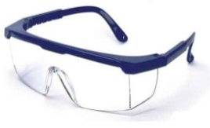 | 必须是防溅入式防护镜  近视镜不能代替防护镜
安全鞋 | 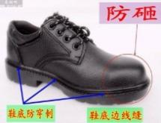 | 必须防滑、防砸、防穿刺
防护服 | 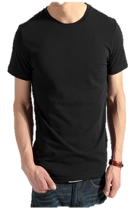 | 1、必须是长裤  2、防护服必须紧身不松垮，达到三紧要求  3、女性必须带工作帽、长发不得外露
防护手套 | 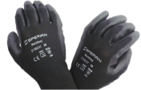 | 机床操作时不得配带
2.佩戴要求
时段 | 要求 | 备注
机床操作时 | 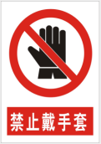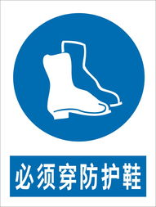 | 牛仔裤配紧身上衣也可。
拿取毛坯、手工去毛刺时 |  | 牛仔裤配紧身上衣也可。
编程时 | 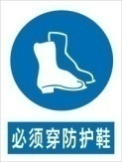
劳保用品由参赛队自带，对未按要求佩戴相应防护用品的现象将进行制止，选手未更正前不得进入比赛现场，比赛过程中对违反安全与防护、违反操作规程者将阻止其比赛，但对违反者不扣分。
3.有毒有害物品的管理和限制
选手禁止携带易燃易爆物品见下图所示
有害物品 | 图示 |  | 说明
防锈清洗剂 | 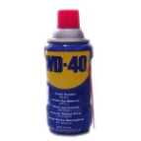 |  |   禁止携带
酒精、汽油 | 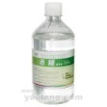 | 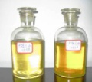 | 严禁携带
有毒有害物 | 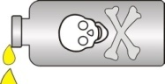 |  | 严禁携带
4.医疗设备和措施
赛场配备医护人员和必须的药品，确保比赛顺利进行。
（二）赛场安全要求
1.未经允许不得使用与移动竞赛场内的任何设施设备（包括消防器材等)，工具使用后放回原处。
2.非工作人员禁止进入赛场。
3.选手在竞赛中必须遵守赛场的各项规章制度与操作规程，安全、合理的使用各种设施设备与工具，出现严重违章操作加工设备的，裁判视情节轻重进行批评与终止比赛。
4.选手参加实际操作竞赛前，应由参赛单位进行安全教育。竞赛中如发现问题应及时解决，无法解决的问题应及时向裁判员报告，裁判员视情况予以判定，并协调处理。
5.参赛选手不得触动非竞赛用仪器设备，对竞赛仪器设备造成损坏，由当事人单位承担赔偿责任（视情节而定），并通报批评；参赛选手若出现恶意破坏仪器设备等情节严重者将依法处理。
6.比赛期间禁止车辆和无关人员进入赛区。
7.在比赛开始前，选手要认真阅读场地内张贴的《入场须知》与应急疏散图。
8.各类人员须严格遵守赛场规则，严禁携带比赛严令禁止的物品入内。
9.严禁携带易燃易爆等危险品入内。
10.安保人员发现不安全隐患及时通报赛场负责人员。
11.如遇突发严重事件，在安保人员指挥下，迅速按紧急疏散路线撤离现场。
（三)机床操作注意事项
1.操作机床时应穿好工作服，安全鞋，衣冠端正，并戴好安全帽及防护镜；严禁戴手套、戒指、挂坠等物品操作机床。
2.严禁移动或损坏安装在机床上的警告牌。
3.操作者应根据机床使用性能，熟悉本机床的一般性能与结构，禁止超性能使用。
4.机床开始工作前要认真检查手柄位置是否正常。
5.使用的刀具应与机床允许的规格相符，严重破损的刀具要及时更换。
6.夹头扳手应随手取下，不要遗忘在卡盘上。
7.检查卡盘或虎钳夹紧工件的状态。
8.铁屑必须要用铁钩子或毛刷来清理，严谨徒手抓取。
9.禁止用手或其它任何方式接触正在旋转的主轴，工件或其它运动部位。
10.加工过程中禁止测量工件、用棉纱擦拭工件及清扫机床。
11.运转中操作者不得离开岗位，机床发生异常立即停车。
12.选手必须在操作步骤完全清楚时进行操作，禁止在不知道规程的情况下进行尝试性操作，操作者如机床出现异常必须立即向裁判员报告。
13.加工过程中认真观察切削及冷却情况，确保机床、刀具的运行及工件的质量。防止铁屑、润滑油飞溅。
14.在加工过程中须暂停测量工件尺寸时，要待机床完全停止，主轴停 转后方可进行测量，以免发生人身伤害事故。
15.工件完成后，清除铁屑，擦拭机床，使机床与环境保持清洁状态。
十、申诉与仲裁
（一）申诉
1.参赛队对不符合竞赛规定的设备、工具、有失公正的评判、奖励，以及对工作人员的违规行为等，均可提出申诉。
2.申诉应在竞赛结束后2小时内提出，超过时效将不予受理。申诉时，应按照规定的程序由参赛队领队向赛项仲裁工作组递交书面申诉报告。报告应对申诉事件的现象、发生的时间、涉及到的人员、申诉依据与理由等进行充分、实事求是的叙述。事实依据不充分、仅凭主观臆断的申诉将不予受理。申诉报告须有申诉的参赛选手、领队签名。
3.赛项仲裁工作组收到申诉报告后，应根据申诉事由进行审查，6小时内书面通知申诉方，告知申诉处理结果。如受理申诉，要通知申诉方举办听证会的时间和地点；如不受理申诉，要说明理由。
4.申诉人不得无故拒不接受处理结果，不允许采取过激行为刁难、攻击工作人员，否则视为放弃申诉。申诉人不满意赛项仲裁工作组的处理结果的，可向大赛组委会提出复议申请。
（二）仲裁
赛项设仲裁工作组，赛项仲裁工作组接受由代表队领队提出的对裁判结果的申诉。赛项仲裁工作组在接到申诉后的 2 小时内组织复议，并及时反馈复议结果，仲裁工作组的仲裁结果为最终结果。

